programación DE UNA CONFERENCIA DE PADRES Y MAESTROS EN FAMILY ACCESS
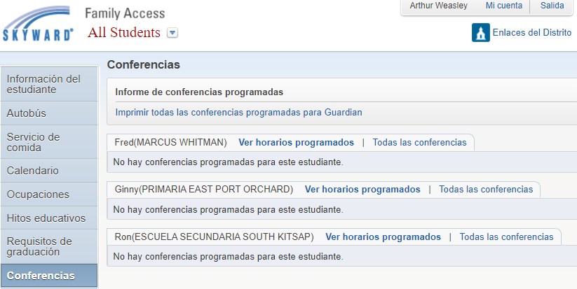
Comience por ingresar a Skyward Family Access visitando: family.southkitsap.wa-k12.net o usando la aplicación de Skyward Mobile.
Tenga en cuenta: la aplicación Skyward Mobile solo está disponible en inglés en este momento.
➊
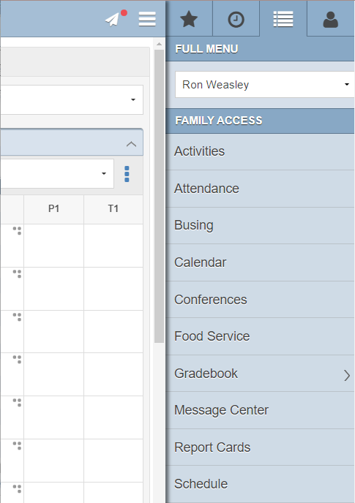
Escritorio  Seleccione Conferencias en el menú | Aplicación Móvil  Pulse el botón de menú () a continuación, seleccione Conferenes

➋
Escritorio  Haga clic en Todas las conferencias junto al menor que está programando | Aplicación móvil  Seleccione un menor (), y luego pulse All Conferences

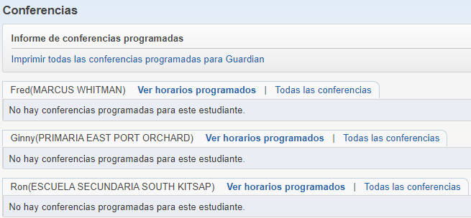
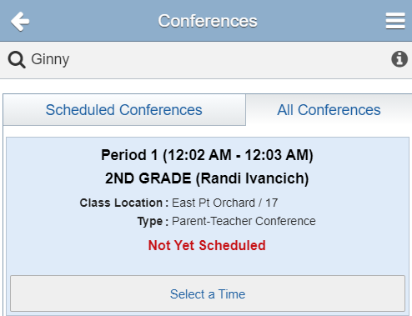

➌
Escritorio  Haga clic en Seleccionar una hora | Aplicación móvil  Pulse Select a Time

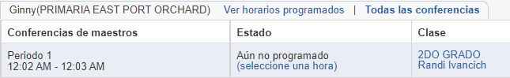

➍

Escritorio  Haga clic en Seleccionar junto a la hora de preferencia | Aplicación móvil  Pulse Select su hora de preferencia

